|  |  |  |
| --- | --- | --- |
| www.EDA365.com | 版本 | 01修改（V1.0） |
| 文档编号 | C-IPD_P1101 |
| 仅供内部使用 | 共 页 |

02修改（EN-C200项目工作任务书）

|  |  |  |  |
| --- | --- | --- | --- |
| **拟制：** | 03修改（张方荣） | **日期：** | 04修改（2021/7/30） |
| **审核：** |  | **日期：** |  |
| **批准：** |  | **日期：** |  |

版权所有 侵权必究

修订记录

| 日期 | 修订版本 | 描述 | 作者 |
| --- | --- | --- | --- |
| 2020/7/22 | V1.0 | 初始版本 | XXX |
|  |  |  |  |
|  |  |  |  |
|  |  |  |  |

目 录

1 项目基本信息 2

2 产品描述 2

2.1 待选标题 2

2.2 待选标题 2

2.3 待选标题 4

2.4 待选标题 4

2.5 待选标题 5

3 项目依赖与约束 5

4 工作任务输出 5

5 验收标准 6

# 项目基本信息

|  |  |  |  |
| --- | --- | --- | --- |
| 项目编号 | 05修改（210218-001） | 起止日期 | 06修改（2021/7/27~2021/7/30） |
| 项目名称 | 07修改（物联网套件） | 设计部门 | 08修改（硬件部） |
| 产品型号 | 09修改（EN-C200） | 项目责任人 | 10修改（学员001） |
| 项目预算 | 11修改（￥50000） | 验收责任人 | 12修改（客户002） |

# 产品描述

## 待选标题

【练习说明】阅读本节以下内容，选择最佳标题， 13单选（ C ）

【A、产品功能 B、外观及包装要求 C、开发背景 D、产品性能 E、易用性要求】

EN-C200是基于NB-IoT物联网平台教学的硬件平台，其资源十分丰富，可应用于不同NB-IoT物联网产品应用场景设计、开发及学习。也可以将NB-IoT相关的方案在此硬件平台上进行验证，EN-C200具备丰富的接口功能，支持NB-IoT特定领域的功能模块的开发。

## 待选标题

【练习说明】阅读本节以下内容，选择最佳标题， 14单选（ A ）

【A、产品功能 B、外观及包装要求 C、开发背景 D、产品性能 E、易用性要求】

* 系统功能框图

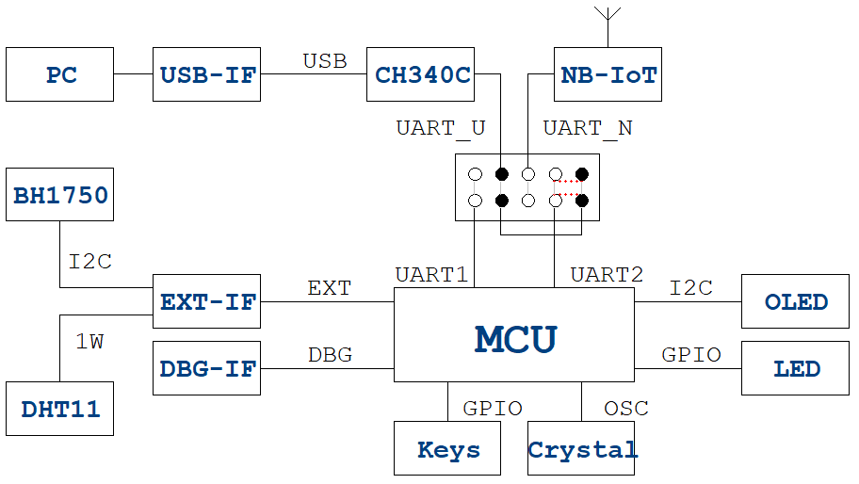

* 产品功能列表

【练习说明】根据功能描述，在下表的名称栏中选择匹配的项：

| 名称 | 功能描述 | 说明 |
| --- | --- | --- |
| *15单选（* C ） | 配套物联网教学，提供硬件实验平台 |  |
| *16单选（* M ） | 采用华为Ocean Connect IoT平台，可实现NB-IoT无线通信 |  |
| *17单选（* A ） | 使用JTAG接口 |  |
| *18单选（* B ） | 通过PC端来调测实验平台，可采集单板数据及下发控制命令。 |  |
| *19单选（* G ） | 支持板载LED状态指示 |  |
| *20单选（* H ） | 支持OLED信息显示，包括信息说明、采集数据、控制状态等信息 |  |
| *21单选（* E ） | 至少包括4个功能按键，支持按键功能配置和操作 |  |
| *22单选（* F ） | 使用普通5号可充电电池，为系统提供电源。充电接口使用USB接口，电流为500mA。 |  |
| *23单选（* K ） | 包含如：ADC、DAC、比较器、CAN、SPI、I2C、UART、GPIO、电源、地等 |  |
| *24单选（* L ） | 采用扣板的方式，通过扩展接口来连接。  通过智能路灯模拟模块采集亮度信息，经NB-IoT模块上传至物联网平台，提供应用服务的数据查询。  通过应用服务下发控制命令，经物联网平台转发命令至终端设备，并执行模拟路灯亮/灭控制。 |  |
| *25单选（* I ） | 采用扣板的方式，通过扩展接口来连接。  通过棚栽智控模拟模块采集温度和湿度信息，经NB-IoT模块上传至物联网平台，提供应用服务的数据查询。  通过应用服务下发控制命令，经物联网平台转发命令至终端设备，并执行模拟棚栽智控温度和湿度控制的状态显示。 | 根据项目开发计划来定，在开发周期允许的情况下，可纳入开发计划。 |
| *26单选（* J ） | 通过CAN接口，从电梯采集数据，并上传到物联网平台。 | 专用领域应用，可在后续的版本中开发 |
| *27单选（* D ） | 采用PCB天线，频段覆盖：824MHz~960MHz和1710MHz~2170MHz | 需要有RF工程师支持 |

A、调试及程序下载接口 B、PC端调测

C、物联网教学实验平台 D、NB-IoT 天线

E、按键控制 F、电池供电

G、LED状态指示 H、OLED信息显示

I、棚栽智控模拟场景模块 J、梯联网CAN接口信息采集

K、可扩展的功能接口 L、智能路灯模拟场景模块

M、NB-IoT无线通信

## 待选标题

【练习说明】阅读本节以下内容，选择最佳标题， 28单选（ D ）

【A、产品功能 B、外观及包装要求 C、开发背景 D、产品性能 E、易用性要求】

【练习说明】根据设计要求内容，在下表的名称栏中选择匹配的项：

|  |  |  |
| --- | --- | --- |
| 名称 | 设计要求 | 说明 |
| *29单选（* C ） | STD: GB/T 17626.2-2006(IEC61000-4-2:2001)  level: 3 criterion: B | 对易触摸的接口和器件做好静电防护。 |
| *30单选（* B ） | 接口连接器不易损坏 | USB插座采用插件封装 |
| 按键不易损坏 | 采用品质优良的器件 |
| *31单选（* A ） | 使用STM32L433RCT6  主频： 80MHz  封装： LQFP64  FLASH：256K  SRAM： 64K |  |

A、MCU B、抗机械强度 C、静电防护

## 待选标题

【练习说明】阅读本节以下内容，选择最佳标题， 32单选（ B ）

【A、产品功能 B、外观及包装要求 C、开发背景 D、产品性能 E、易用性要求】

【练习说明】根据设计要求内容，在下表的名称栏中选择匹配的项：

| 名称 | 设计要求 | 说明 |
| --- | --- | --- |
| *33单选（* B ） | 主板装配尺寸不超过：65mm*125mm*30mm |  |
| *34单选（* A ） | 分主板区、配件区等，包装盒采用翻盖方式。  尺寸不超过：220mm*160mm*60mm。  采用透明塑胶材料。 |  |

A、包装盒 B、主板装配尺寸

## 待选标题

【练习说明】阅读本节以下内容，选择最佳标题， 35单选（ E ）

【A、产品功能 B、外观及包装要求 C、开发背景 D、产品性能 E、易用性要求】

【练习说明】根据设计要求内容，在下表的名称栏中选择匹配的项：

| 名称 | 设计要求 | 说明 |
| --- | --- | --- |
| *36单选（* B ） | 采用标准的JTAG调试接口 | 仿真器可以采用市面上标准的ST-Link V2仿真器 |
| *37单选（* C ） | 采用通用的Micro USB线缆 |  |
| *38单选（* A ） | 功耗测试、串口功能切换使用跳线来配置 |  |

A、跳线 B、调试接口 C、USB接口

# 项目依赖与约束

按照”巢云引擎”流程管理平台执行操作。

# 工作任务输出

【练习说明】分析实战项目流程，根据工作产品名称及验收标准，在输出选项中，应输出项选Y，否则选N：

|  |  |  |
| --- | --- | --- |
| 工作产品名称 | 验收标准 | 输出选项 |
| EN-C200物联网设备 | 验收通过 | 39判断（ Y ） |
| 硬件开发计划 | 审核通过 | 40判断（ Y ） |
| 单板总体设计方案 | 正规检视及评审通过 | 41判断（ Y ） |
| 单板硬件详细设计报告 | 评审通过 | 42判断（ Y ） |
| 单板硬件调试和单元测试计划 | 评审通过 | 43判断（ Y ） |
| 单板电路原理图设计文件 | 正规检视通过 | 44判断（ Y ） |
| 单板PCB设计文件 | 正规检视通过 | 45判断（ Y ） |
| 需求跟踪矩阵 | 审核通过 | 46判断（ Y ） |
| 单板硬件调试和单元测试报告 | 审核通过 | 47判断（ Y ） |
| 阶段结束报告 | 审核通过 | 48判断（ Y ） |

# 验收标准

【练习说明】分析项目验收标准，以下正确的选Y，错误的选N：

49判断（ Y ） A、符合工作任务书要求

50判断（ Y ） B、开发流程符合“巢粉引擎”项目实训流程，通过监控、审核

51判断（ Y ） C、所有文档按照模板完成，并经过评审

52判断（ Y ） D、所有的更改经过严格的控制

53判断（ Y ） E、通过验收测试